广东省科技创新战略专项资金
作品申报书
（科技发明制作类）
申  报  者  基  本  情  况 | 姓名 |  | 陈书瑜 |  |  | 学校 |  | 南方科技大学
申  报  者  基  本  情  况 | 学历 |  | 本科 |  |  | 系别、专业、年级 |  | 电子与电气工程系  信息工程专业2024级
申  报  者  基  本  情  况 | 联系电话 |  | 13861074757 |  |  | 电子邮箱 |  | 12411322@mail.sustech.edu.cn
申  报  者  基  本  情  况 | 项目名称 |  |  |  | 集成了电子皮肤的机械手控制
合  作  者  情  况 | 姓名 |  |  | 性别 | 所在单位 |  | 专业 |  | 学历
合  作  者  情  况 | 陈方俊 |  |  | 男 | 南方科技大学  电子与电气工程系 |  | 信息工程 |  | 本科
合  作  者  情  况 | 钟韵齐 |  |  | 男 | 南方科技大学  电子与电气工程系 |  | 信息工程 |  | 本科
合  作  者  情  况 | 冯书语 |  |  | 男 | 南方科技大学  电子与电气工程系 |  | 信息工程 |  | 本科
合  作  者  情  况 | 李子罕 |  |  | 男 | 南方科技大学  电子与电气工程系 |  | 电子科学与技术 |  | 硕士研究生
合  作  者  情  况 | 李博文 |  |  | 男 | 南方科技大学  电子与电气工程系 |  | 电子科学与技术 |  | 硕士研究生
指  导  教  师 | 姓名 |  |  | 职称 | 所在单位 |  |  |  | 联系方式
指  导  教  师 | 王太宏 |  |  | 讲席教授 | 南方科技大学工学院电子与电气工程系 |  |  |  | 18901144866
项  目  所  属  领  域 | （ B ）A．机械与控制（包括工程与技术科学基础学科、测绘科学技术、  矿山工程技术、冶金工程技术、机械工程、动力与电气工程、  土木建筑工程、水利工程、交通运输工程、航空、航天科学技  术等）  B．信息技术（包括信息科学与系统科学、电子、通信与自动控制技术、  计算机科学技术等）  C．数理（包括数学、力学、物理学、天文学、地球科学等）  D．生命科学（包括生物学、农学、林学、畜牧、兽医科学、水产学、  基础医学、临床医学、预防医学与卫生学、军事医学与特种医学、  药学、医学、中医学与中药学等）  E．能源化工（包括化学、材料科学、能源科学与技术、化学工程、  纺织科学技术、食品科学技术、环境科学技术、安全科学技术等）
项目设计、  发明的目的  和基本思路 |  | 项目背景及目的：  人类手部结构具有对多种复杂任务的通用性，为使机器人能够适应高精度操作需求，各类模仿人手结构的灵巧手已逐步投入使用。受人类指尖高密度触觉感知与精细运动控制能力的启发，将电子皮肤集成至灵巧手中已成为提升机器人操作智能的重要方向之一。^{[1]}此类系统能够实时解析接触状态、材质属性与滑动趋势，从而在抓取、动态操作和物体表面识别等任务中实现精确调控。目前，将多模态电子皮肤系统应用于高端仿生假肢、手术机器人及工业精密装配等领是一个热门的研究方向。  然而，现有灵巧手的感知能力仍存在若干关键瓶颈^{[2]}：一方面，市面上的高精度传感器往往成本高昂，限制了其在通用型灵巧手中的规模化应用；^{[3]}另一方面，大多数系统的感知覆盖范围有限，通常仅集中于指尖或手掌等局部区域，未能实现如人手一般的全方位感知。^{[4]}这种局限不仅影响了对复杂接触情境的全面理解，也制约了从人手感知到机器手感知的高保真映射。因此，开发具备大范围、多维度感知能力且成本可控的柔性电子皮肤，具有显著的前沿意义与应用价值。  本项目旨在通过集成多模态传感的电子皮肤系统于灵巧手中，构建具备高时空分辨率的离电型触觉感知层与高效触觉信息处理算法，以实现机械手在操作过程中的实时精确控制，并拓展其在多维感知与复杂任务中的智能水平。  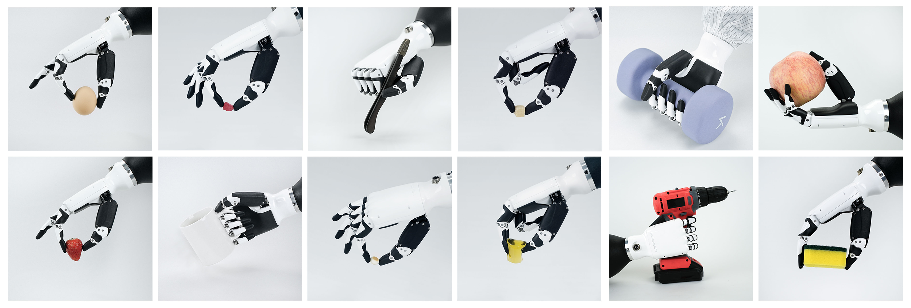  图1：RH56系列灵巧手处理日常工作  项目基本思路：  本项目的基本思路是，通过设计并集成一套基于正交频分复用(FDM)与正交码分复用(CDM)技术的快速传感读出电路，以驱动高密度离子电子触觉传感器阵列，从而赋能灵巧机械手实现类人的精细触觉感知。我们将在项目后期使用强化学习算法对灵巧手进行Sim-to-Real工作，即将仿真环境中训练好的强化学习模型，迁移到现实世界的物理系统中。  具体而言，我们将首先制备具有高分辨率与优异柔韧性的离子电子皮肤，将其大面积覆盖于灵巧手的指尖、指腹等关键区域，以奠定全方位感知的物理基础。针对随之而来的传感单元激增所导致的数据采集带宽瓶颈与瞬态信号捕捉难题，核心创新在于采用FDM与CDM混合复用方案，取代传统的单路寻址模式，从而在有限硬件资源下实现海量触觉信号的并行、高速与无串扰采集。最终，将这一解决了带宽瓶颈的高通量触觉系统完整集成至灵巧手平台，通过融合多模态触觉信息与运动控制，使机械手超越仅感知宏观抓握力的局限，在精细抓取、动态操作与材质判别等高级任务中展现出接近人手的灵巧性与环境适应性。在这个过程中，我们将基于Isaac Lab搭建高保真仿真环境。灵巧手通过反复试错探索各种操作动作，环境会对其动作效果（如抓取稳定性、任务完成度）给予奖励或惩罚。算法依据这些反馈持续优化控制策略，最终使灵巧手能自主学习并掌握如精准抓取、灵巧操控等复杂技能。这样的项目实施思路涵盖了硬件搭建、虚拟仿真、物理平台测试的全流程。  项目具体实施思路：  - 制备柔性皮肤传感器材料，基于仿生离子纳米纤维膜组成的感受器，利用带电离子对感知外界刺激具有超宽线性范围内高灵敏度和高分辨率的特性。由于纤维网络本身具备极佳的延展性和回弹性，即使在较大的形变范围内，其离子传输特性与机械形变之间依然能保持良好的线性关系，确保了在机械手做出各种动作的情况下也能准确测量压力。  - 组装灵巧机械手，为构建一个能有效验证电子皮肤性能的物理平台，我们设计组装了一个具有高度仿生特性的灵巧机械手。该机械手拟设计为具有17个自由度，其结构将精细模拟人手的五指分布与关节运动模式。具体而言，  - 拇指规划为4个自由度，其余四指各为3个自由度，以此实现诸如抓、握、捏、夹等多种灵巧动作。驱动方面，我们将采用微型伺服舵机配合精密的传动机构，搭配为了精细调控特化的手部蒙皮，将为我们验证电子皮肤在复杂形变、多种受力模式下的感知性能提供一个优质的硬件平台。  - 设计并搭建数据采集电路，在4G通讯技术启发下，基于FPGA，实现频分复用(FDM)、码分复用(CDM)的数据采集传输电路，并行高速测量阵列电容单元,使传感阵列实现优越的时间分辨率。^{[5]}  - 对所设计的创新性电子皮肤电路系统进行全面的功能性验证与性能评估。在将电子皮肤安装到机械手上之前，先对电子皮肤施加一系列触觉信息：如不同的手部动作、不同的物体压力等，并对采集速率，误差分析等进行检验。预计I-skin触觉系统的并行高速测量可实现实时触摸识别（< 4ms），以响应动态刺激，我们会用加装了电子皮肤的机械手去感受不同的物体，如感受锥体，球体，方块等。电容实时检测的误差小于10%。  - 将高性能电子皮肤与灵巧手进行功能一体化集成，进行灵巧手感知功能的开发与实践。在完成电子皮肤与灵巧机械手的制备后，核心任务转向系统集成与高级感知算法的实现。首先，我们需要解决电子皮肤在机械手复杂曲面上的共形贴合与电路连接问题。随后，我们将重点开发基于特征提取与多维时空卷积神经网络的多模态感知算法。该算法框架旨在深度融合触觉信号的空间与时间维度信息：空间卷积层用于解析接触物体的形状、大小与压力分布等静态特征；时间卷积层或循环神经网络层则用于捕捉滑动、振动等动态交互过程。  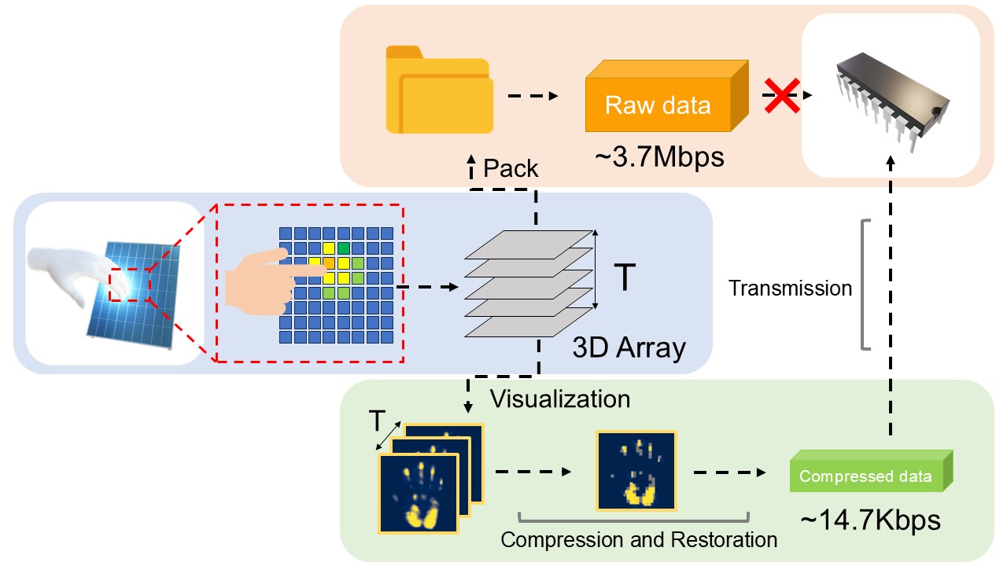  图2: 高时空响应离电式柔性压力传感系统流程图  项目预期：  预期实现将高时空分辨率的压力传感器加装到灵巧机械手上以达到大面积宽范围多模态的感知，辅助机器人感知复杂的动态触觉运动和完成更加精准的灵巧操作。该技术有望助力解决精密装配、易损物件抓取等复杂操作难题，并在人机交互、康复医疗等领域提升机器人的环境适应性。
项目的科学  性、先进性  及独特之处 |  | 1、 传感器材料：我们成功制备了一种具备超宽线性范围内高灵敏度与高分辨率特性的人工离子机械感受器。该传感器的核心是一种仿生离子纳米纤维膜结构的人工受体，其设计思路是将[BMIM+][TFSI-]离子与PVDF-HFP复合材料形成的纳米纤维，嵌入至热塑性聚氨酯（TPU）基体中。当受到外部机械刺激时，离子从核心层向壳层发生定向挤出现象，进而在界面处形成双电层，由此产生显著且稳定的电容型触觉压力信号。  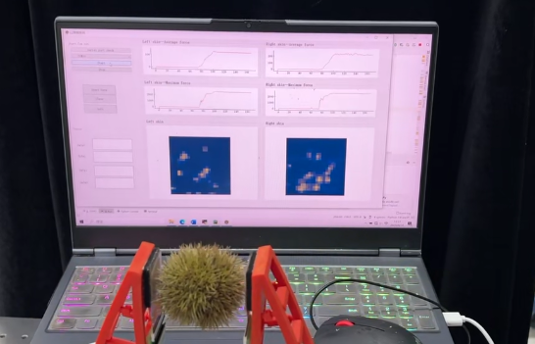  图3：基于该原理制作的压力传感器正在机械爪上工作  2、 传感阵列： I-skin传感阵列以生物离子型纳米纤维膜作为基本传感单元，属于触觉传感与柔性电子领域中的一类高性能压力传感器，在动态刺激检测方面展现出极高的器件灵敏度、优异的抗噪声干扰能力以及卓越的空间分辨率。在我们前期的研究中，受人体皮肤中“默克尔细胞”的机械转导机制启发，已实现在超宽线性范围内制备高灵敏与高分辨率的人工离子机械感受器。然而，单个感受单元所能获取的压力信息较为有限，因其仅对应单一应力感应点。为此，我们在本阶段将多个传感单元集成封装为一个8×8结构的柔性I-skin阵列，从而拓展其触觉感知维度与功能丰富性。  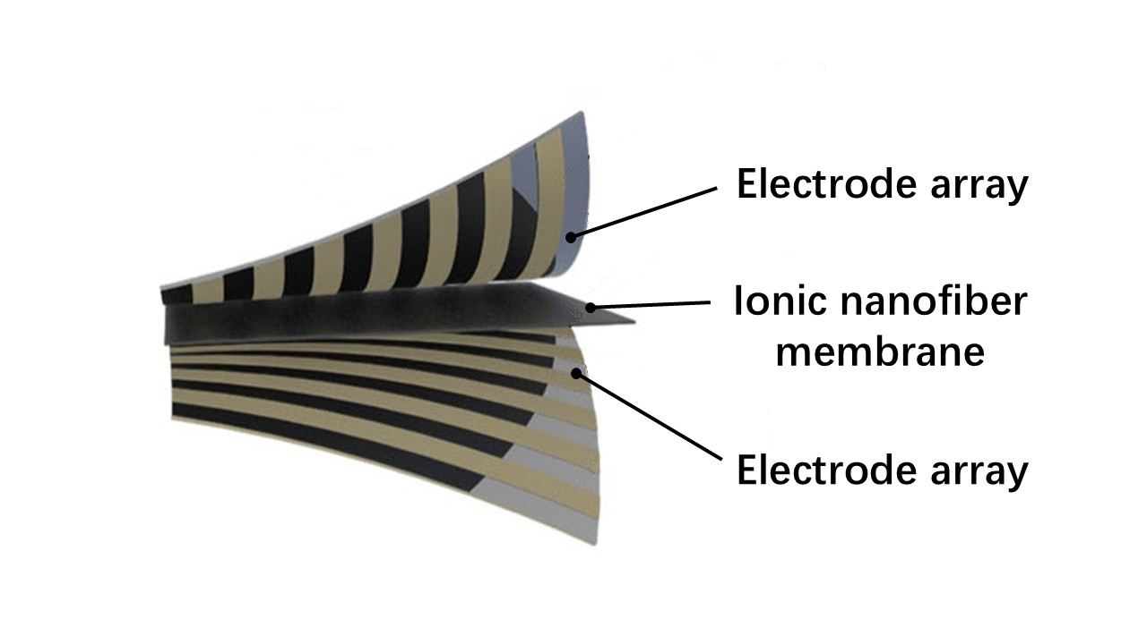  图4：传感器材料结构图  3、电路设计：在集成I-skin硬件系统中，我们采用了基于正交频分复用与正交码分复用的并行电容阵列检测方法，以实现对时空压力信息的高速采集，并最终达成高时空分辨率触觉感知。离电皮肤的传感响应主要来源于压力调控的双电层电容变化，因此对EDL电容进行高速并行读取是实现动态响应的关键。  本设计采用非开关切换的并行检测策略，通过在不同行电极上同步施加经正交编码的多频正弦电压激励信号，再对列电极上感生的电流信号执行正交解调，从而实现对阵列各单元电容值的同步测量。该方法支持多通道并行采集，有效提升了系统整体响应速度与数据通量。我们的系统的核心突破在于采用基于正交频分复用与正交码分复用的混合并行采集电路，实现了对8×8高密度离电触觉阵列所有通道的同步信号读取，从根本上解决了传统串行扫描方式的数据带宽瓶颈，确保动态触觉信息能够被无串扰、瞬时地捕获。^{[6]}  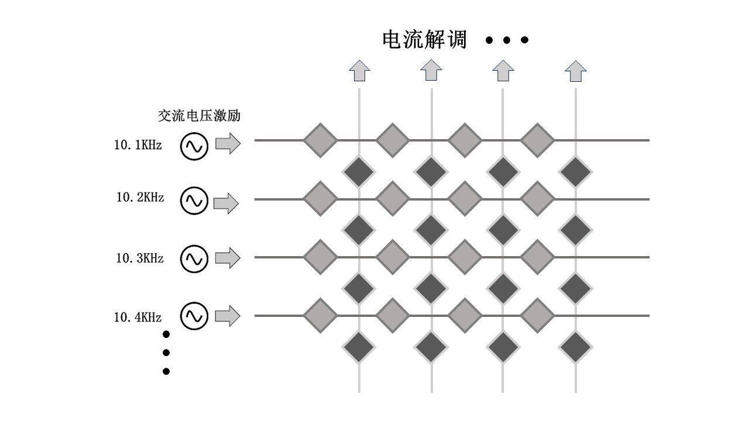  图5：阵列式电容压力传感器测量结构示意图  4、机械手组装与改进：在本项目中，我们基于开源的ORCA HAND灵巧手平台进行了第一代国产化升级与功能扩展，组装出一台具备17个主动自由度（区别于被动自由度，每个关节均可独立驱动与控制）的高性价比仿人机械手。通过对关键结构件进行重新设计、替换零件并采用国产舵机作为驱动方案，在维持原有灵巧性与可靠性的同时，显著降低了系统成本，在目前市面上具备17个主动自由度的灵巧手中，本系统的制造成本处于最低水平，展现出极高的性价比优势。  升级后的机械手保留了ORCA HAND的多项创新设计，包括可弹出式关节以增强抗过载能力、基于中心绕线的自动标定机制保障控制重复精度，以及模块化的指尖结构与内部布线空间，为后续高密度电子皮肤的集成提供了便利的物理与电气条件。  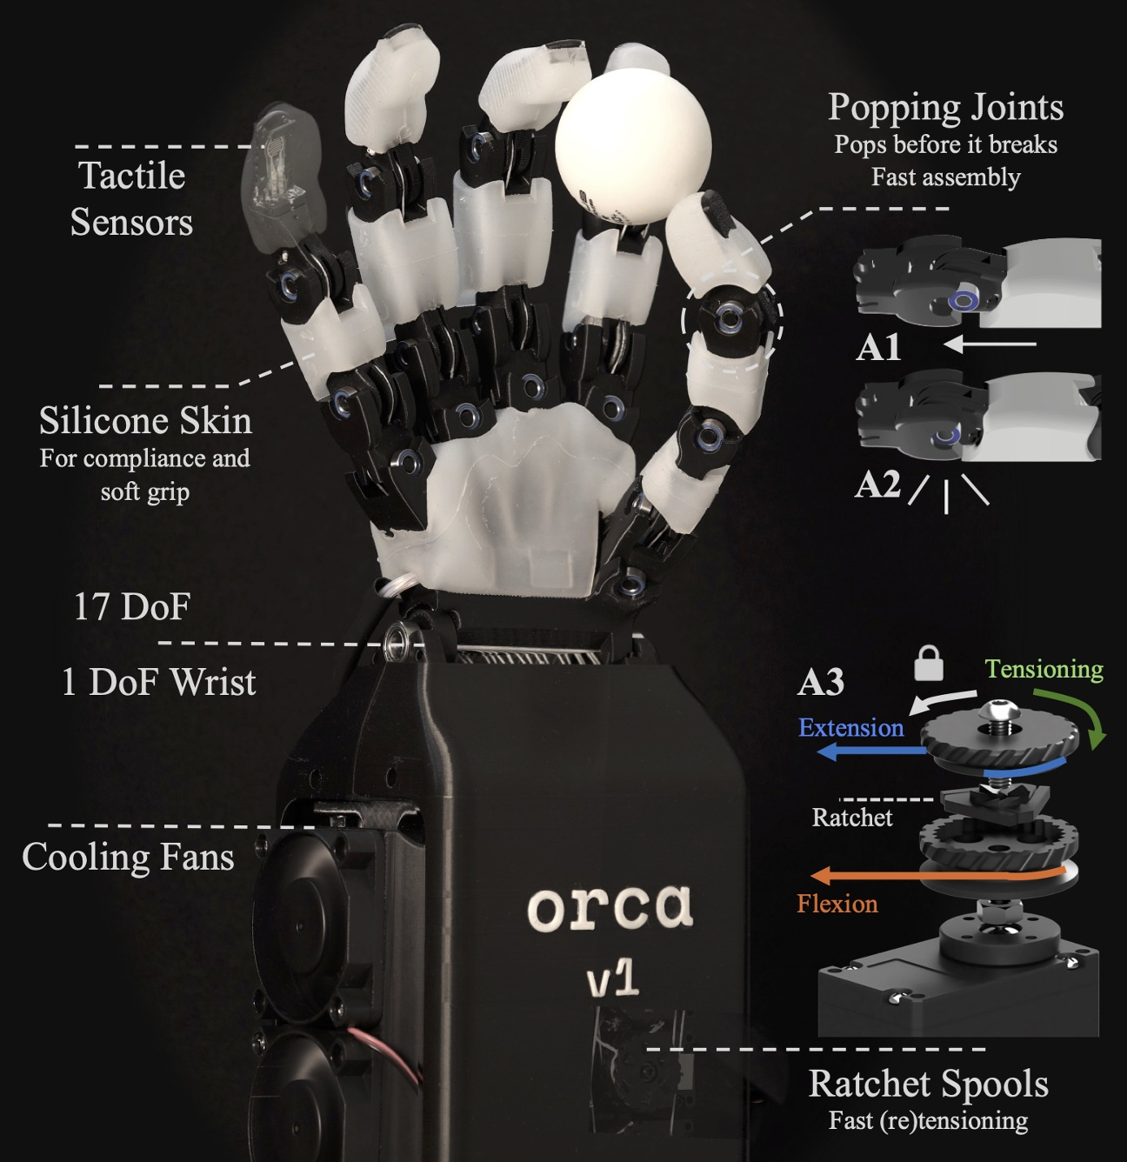  图6：ORCA HAND开源宣传图  5、实时触觉控制：其构建了一个从高速感知到智能决策的全流程低延迟闭环系统。同时，离电传感材料通过模拟生物离子迁移机制，对外界机械刺激产生快速电容响应，为系统提供了高保真、高灵敏的原始信号。这种高时空分辨率的触觉数据流直接输入至灵巧手控制单元，使其能够基于实时的压力分布与滑动趋势进行毫秒级反馈与力位调整，从而赋予机械手在抓取、操作过程中预测滑移、自适应抓握力并实现柔顺动态操作的类人反射能力，显著提升了在不确定环境中完成精细任务的实时控制水平。  6、算法与软件应用：首先，我们将基于Isaac Lab与MuJoCo两大高性能物理仿真平台，构建高保真的灵巧手与环境模型。通过在这些仿真环境中引入强化学习，确保训练出的机械手控制策略能够平滑地迁移到真实机械手上。^{[7]}其次，为加速学习过程，我们将引入模仿学习。^{[8]}具体而言，我们会制作一套集成有多点压力传感器的触觉数据手套，由操作人员佩戴并执行精细化任务。系统将同步记录人手关节的运动轨迹与触觉压力分布，将这些人类示范数据作为“标签”，用于预训练强化学习或为其提供动作指引，从而极大地缩短学习时间。  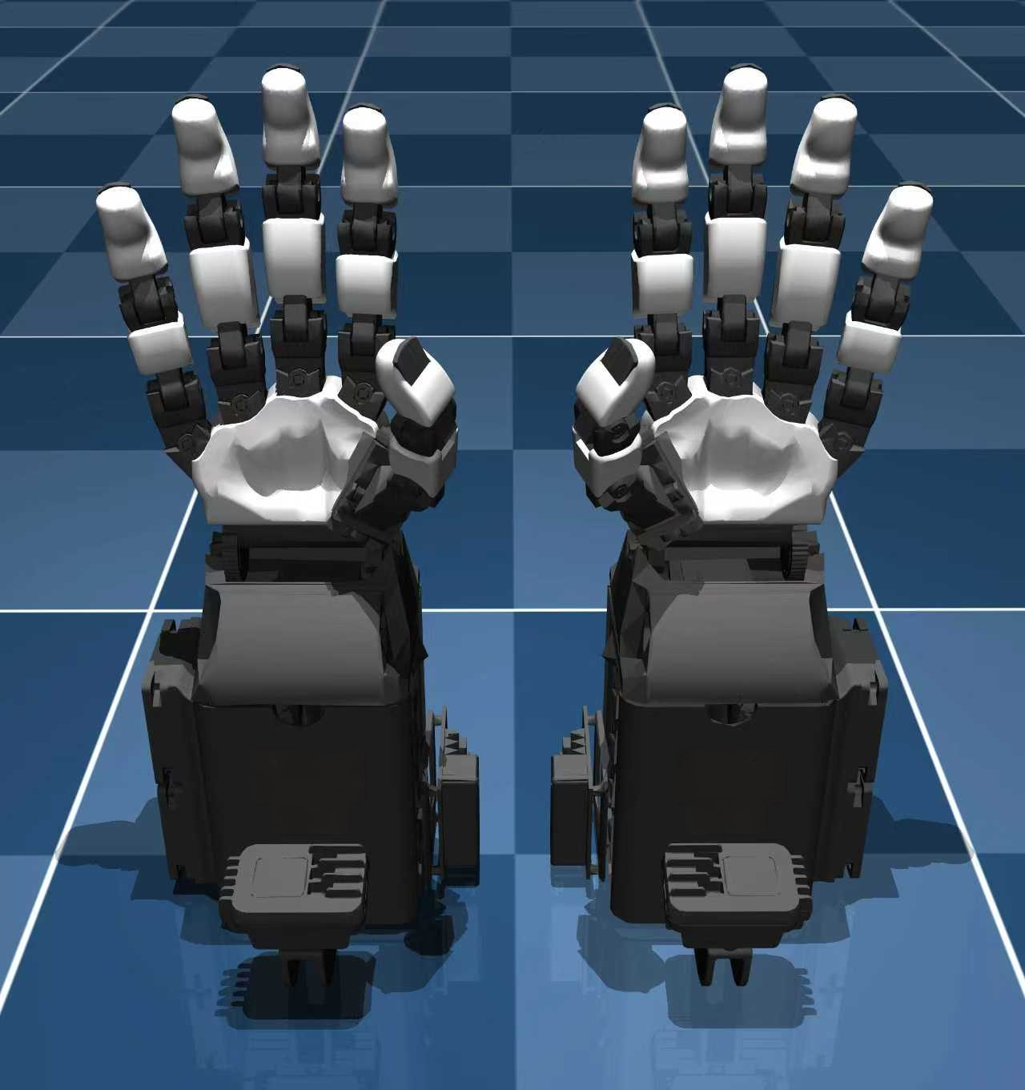  图7：仿真环境训练下的ORCA HAND机械手
项目的应用  价值和转化  前景 |  | 多模态感知用于机器人控制：  触觉是人类的主要感官之一。人类的触觉能够分辨物体的各种特性，如形状、质地和温度。为了使机器人能够完成更复杂的任务，多模态的传感十分重要，其中触觉传感是各种机器人应用的重要传感方式，包括抓取和操作，评估物体属性，在视觉严重遮挡的杂乱环境中导航，智能假肢，手术机器人传感系统，可穿戴健康监测传感系统等。  本项目开发的柔性离电式传感器，优化了电子皮肤的传感阵列和数据采集电路，为高时空分辨率的压力传感器的实现提供了一种有力的解决方案。通过将开发的柔性离电式传感器集成到机械手上，可以实现大面积宽范围多模态的感知，以达到更加精准的灵巧操作。该方案在工业机器人、医疗机器人以及社交机器人等需要更好的触觉控制的领域具有广阔运用前景。  商业转化前景：  本项目的核心成果高时空分辨率、高灵敏度的柔性离电式触觉传感系统，目标在于为机器人赋予媲美人类的触觉感知能力，其广阔的市场前景具体体现在以下几个层面：  - 工业、医疗等对精细度有要求的产业  在工业与医疗等高端应用领域，该系统可以于机器视觉相结合，弥补在低能见度等情况下机器人感知失效的物体。由于电子皮肤是额外的可选传感器，本项目技术能将触觉感知以较小的代价集成至工业机器人的生产设备上，而无需对机械结构做大的调整，使其具备对精密元器件的灵巧操作能力，直接提升精密制造、半导体封装等产业的自动化水平与产品质量。^{[9]}同时，在医疗机器人领域，该系统能为手术机器人提供实时的组织器官力反馈，辅助医生在微创手术中调整操作力度，有效避免患者受伤。^{[10]}  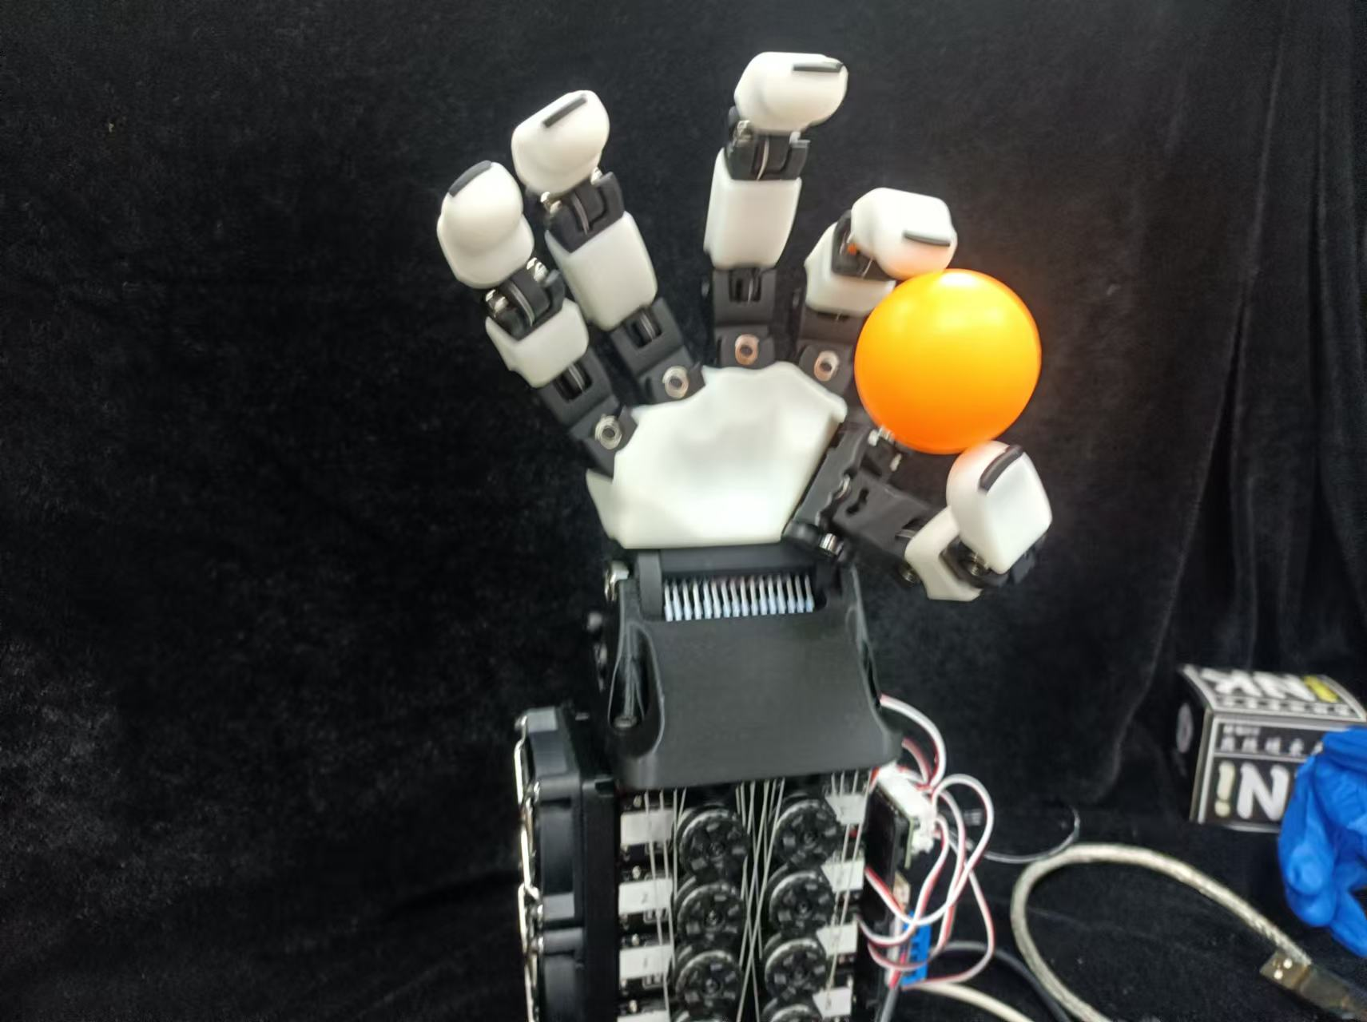  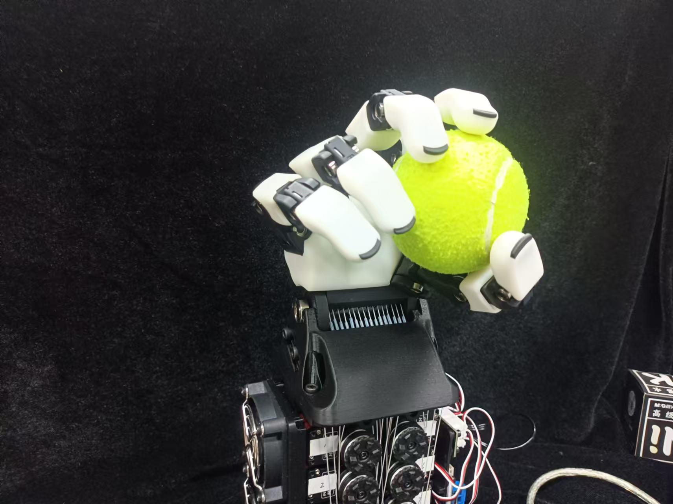  图8：机械手抓取网球和乒乓球  - 护理、陪伴等对人机交互有要求的产业  我国老龄化加剧的时代背景下，银发产业亟待开发，由于人形机器人在人机交互亲和力方面的优势，人形护理、陪伴型机器人将会是一个重要的发展方向。目前的主流人形机器人依赖陀螺仪控制伺服电机保持平衡，依赖视觉和雷达信息完成寻路和任务，在护理方面欠缺对力度的控制。^{[11]}若将多模态电子皮肤系统应用于高端仿生假肢、护理机器人等领域将大幅提升用户体验。其在养老、康复、特殊教育等领域蕴含巨大的社会价值与市场潜力。  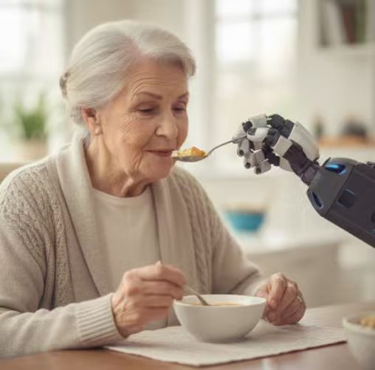  图9：RH56系列灵巧手处理老人的喂食工作  在此之外，由于本项目搭建的是一套标准化、模块化的触觉感知解决方案，具备极强的通用性与可扩展性。它不仅可以与各类灵巧手集成，也能作为独立的触觉感知模块，广泛应用于服务机器人、智能假肢、虚拟现实/增强现实（VR/AR）交互设备以及智能汽车人机交互界面等领域。这种“触觉即插即用”的模式极大地降低了先进触觉技术的应用门槛，使其能快速适配不同行业的特定需求，为技术的大规模商业化复制和跨领域渗透提供了坚实基础，市场天花板极高。
项目已有  研究成果 |  | - 发明专利《一种超快速的电学同步测量方法》，正在审查。  - 完成本项目传感器材料的制备。  - 传感器材料制备的论文已发表。Yang, Jing, et al. "Merkel cell-like artificial mechanoreceptor with high sensitivity and high resolution over a wide linear range." Cell Reports Physical Science (2022): 101101.  - 将传感单元封装成16*16的传感器阵列。  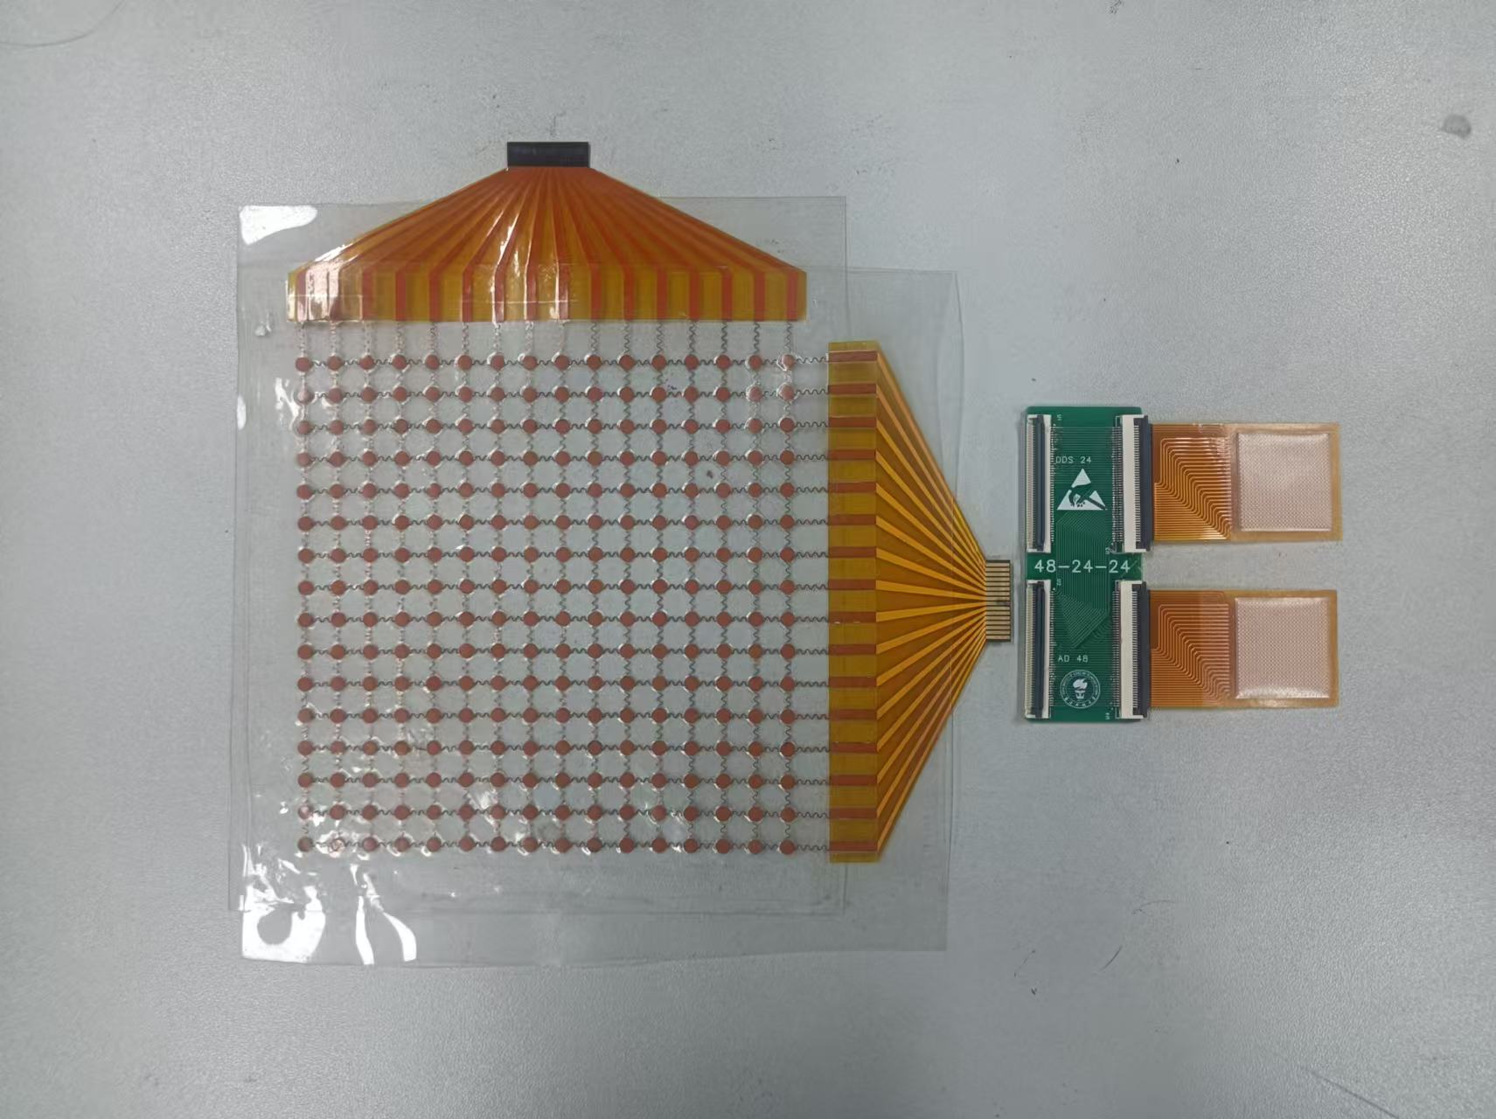  图10：多个16*16触觉传感器阵列（左侧为放大的样品）  - 传感器预实验和数据可视化。  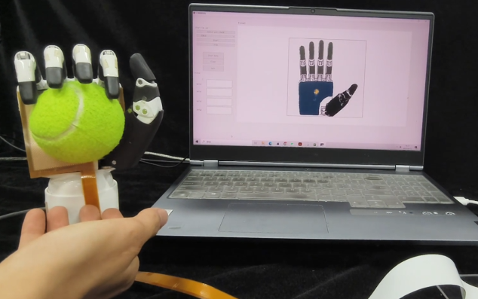  图11：对采集到的时空压力信息的三维可视化  6、完成了第一代灵巧机械手的搭建与第二代灵巧手的设计。  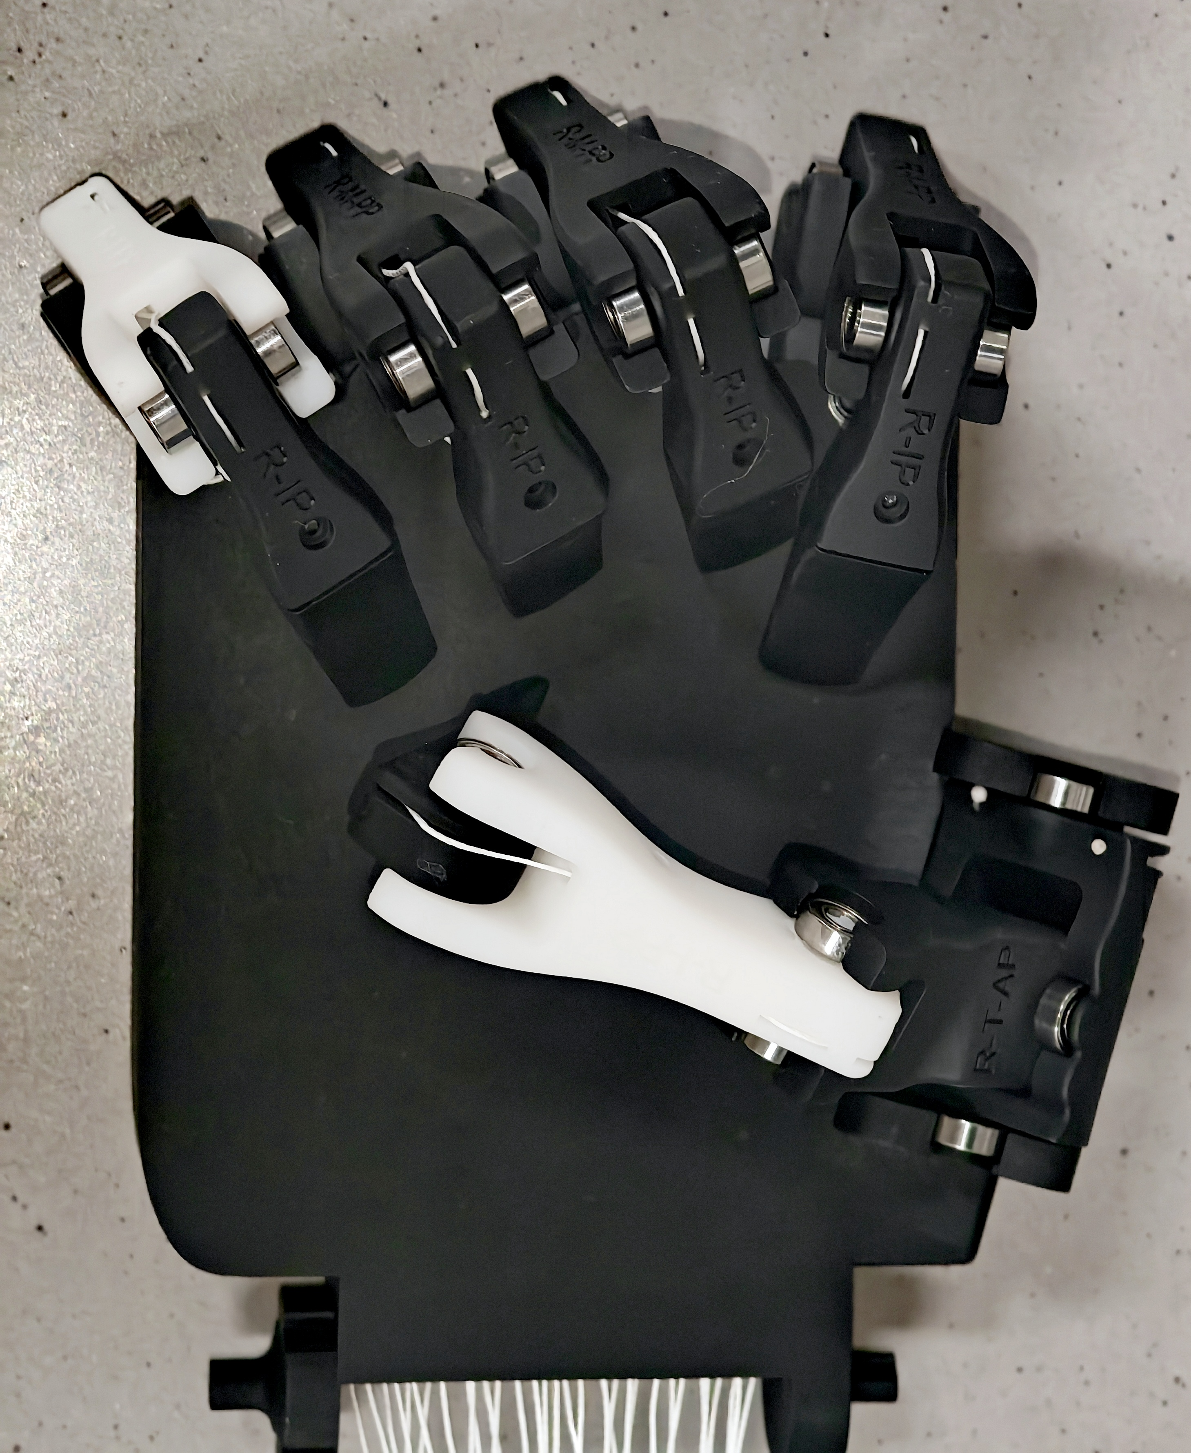  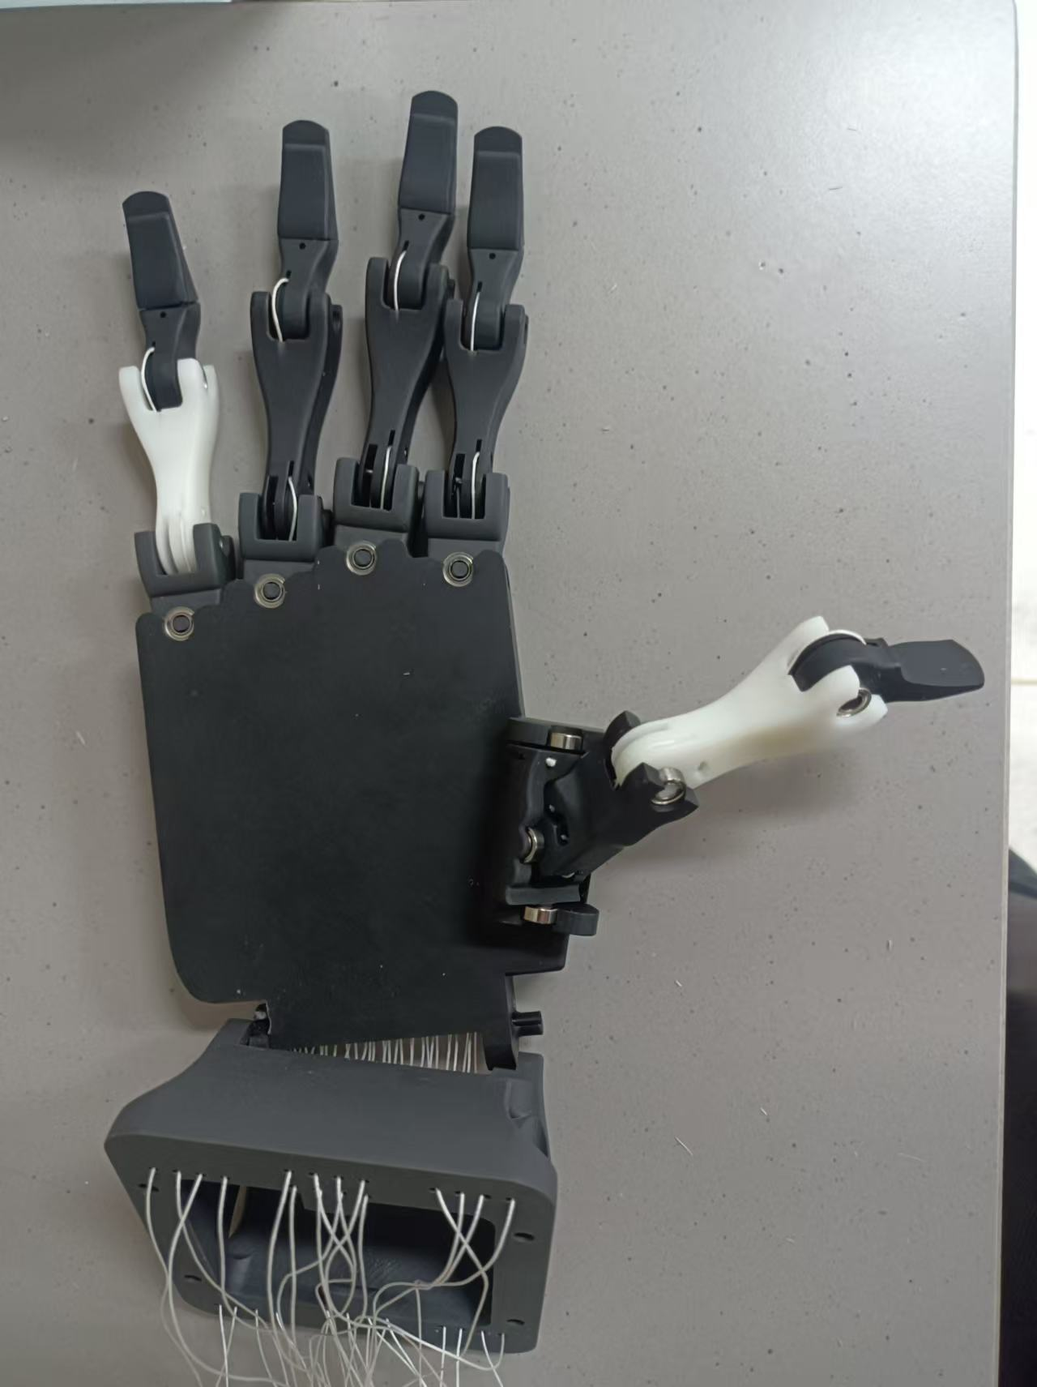  图12：改进的第二代机械手（未安装蒙皮）
项目研究的未来工作安排（主要研究内容、进度安排及拟解决关键问题） |  | 进度安排：  拟待解决问题：  1.系统延迟问题  传感器本身很快，但整个感知-控制回路的总体延迟可能仍然过高，难以实现真正的实时动态响应。  2.信号干扰与耦合问题  实际信号是不同频率的信号等混合在一起的，如何准确分离出有用的压力信息并排除干扰是一个挑战。  3.高维数据融合与控制问题  如何将多个传感器点的信息融合起来，考虑机械手的空间状态，并转换成机器人能够理解的、用于灵巧操作的精确控制指令。  4.复杂接触建模问题  柔性皮肤与机械手、被抓物体之间相互作用复杂，难以建立准确的模型来解释信号和预测抓取状态。
  2025.10-2025.11 | 测试电路性能，采集速率，误差分析等: 将该I-skin触觉系统的并行高速测量实现实时压力检测（<4ms），以响应动态刺激，例如手部触摸、物体压力等。实现电容实时测量的误差小于10%。
  2025.12-2026.01 | 设计预实验，完成物理仿真: 将该传感系统设计为机器人皮肤用于数据采集实验。编写实验数据采集程序，以及制作实验引导视频。触觉识别实验数据采集。控制算法物理仿真验证控制算法合理性。
  2026.02-2026.03 | 机械手调整与实际实验：基于任务特点，对机械手部分模块进行调整以适应任务特点。将制作好的电子皮肤组装到机械手上并进行调试，对精细操作进行实验，记录数据，改进算法。计划系统性采集不同材质、不同形状的物体的法向力的触觉数据，每类不少于200个样本，并划分训练/测试集。根据分析结果，在仿真环境中先行验证修改后的控制算法（如调整PID参数等），然后再部署到真实机器人上进行下一轮测试。
  2026.04-2025.03 | 对实验结果形成论文并完成发表。
  2025.06-2025.07 | 更换成熟的开源控制算法模型，与我们的控制系统与算法进行对比。
预期成果形式和效益 |  | 一、预期实现高时空分辨率的柔性压力传感器，以辅助机器人感知复杂 的动态触觉运动。并拓展为128*128的传感阵列，实现更高的时空分辨率，更加接近人体皮肤。 拓展传感单元数量的同时改进构造，让触觉皮肤可以方便地安装到不同形状的机械手上，提高通用性。  - 预期验证该传感系统的精细操作控制能力  1、利用该压力传感器，基于机器学习，对实验采集的物体抓握压力数据进行分析，模型训练，以完成包括物品分拣、脆弱物品转运等对精细度要求高的任务。  2、利用该压力传感器，借助3维神经卷积网络Resnet、C3D以及MujoCo等力学仿真引擎设计控制算法，以实现高精细度、实时的机械手控制。预期任务完成率达到70%以上。  - 预期对实验结果形成论文并完成发表。  1、将电路和传感机理论文Skin-Inspired Iontronic Tactile Sensor Array with a Fast-Sensing Readout Circuit for Spatiotemporally Distinguishing Diverse Touch Stimuli 预计发表 于Science Robotics 或 Nature electronics。  2、将触觉传感工程应用论文，Touch Gesture Recognition Using Spatiotemporal Fusion Features 预计发表于 IEEE Transactions on Robotics 或 IEEE Transactions on Instrumentation and Measurement 等机器人及传感器仪器仪表类期刊。  - 进一步完善发表传感器阵列制备和高速编码及解调的1-2篇专利。  Reference：  [1] B. Tu, Y. Zhang, H. Zhang, F. Ni and M. Jin, "A Learning-Based Multisensor Fingertip Force Measurement Method With Fast Data Generation," in IEEE Transactions on Instrumentation and Measurement, vol. 73, pp. 1-9, 2024, Art no. 2509309, doi: 10.1109/TIM.2024.3364267.  [2] Chortos, Alex, et al. “Pursuing Prosthetic Electronic Skin.” Nature Materials, vol. 15, no. 9, 2016, pp. 937–50, May 2016, doi: https://doi.org/10.1038/nmat4671.  [3] N. Morita et al., "Wearable High-Resolution Haptic Display Using Suction Stimuli to Represent Cutaneous Contact Information on Finger Pad," in IEEE Transactions on Haptics, vol. 16, no. 4, pp. 687-694, Oct.-Dec. 2023, doi: 10.1109/TOH.2023.3280391.  [4] Y. Wenzhen, et al. “GelSight: High-Resolution Robot Tactile Sensors for Estimating Geometry and Force.” Sensors (Basel, Switzerland), vol. 17, no. 12, 2017, p. 2762, https://doi.org/10.3390/s17122762.  [5] A. Ravelomanantsoa, H. Rabah and A. Rouane, "Compressed Sensing: A Simple Deterministic Measurement Matrix and a Fast Recovery Algorithm," in IEEE Transactions on Instrumentation and Measurement, vol. 64, no. 12, pp. 3405-3413, Dec. 2015, doi: 10.1109/TIM.2015.2459471.  [6] D. Zhu, J. Xie, T. Huo, Y. Li and S. Guo, "Enhancing Real-Time Tactile Interaction Information: A Novel Approach Using Gaussian Process Regression and Differential Pulse Code Modulation," in IEEE Sensors Journal, vol. 24, no. 19, pp. 30478-30489, 1 Oct.1, 2024, doi: 10.1109/JSEN.2024.3440993.  [7] J. Liu, H. Sun and J. Katto, "Learned Image Compression with Mixed Transformer-CNN Architectures," 2023 IEEE/CVF Conference on Computer Vision and Pattern Recognition (CVPR), Vancouver, BC, Canada, 2023, pp. 14388-14397, doi: 10.1109/CVPR52729.2023.01383.  [8] F. Mentzer, E. Agustsson, M. Tschannen, R. Timofte and L. Van Gool, "Practical Full Resolution Learned Lossless Image Compression," 2019 IEEE/CVF Conference on Computer Vision and Pattern Recognition (CVPR), Long Beach, CA, USA, 2019, pp. 10621-10630, doi: 10.1109/CVPR.2019.01088.  [9] T. R. Coles, D. Meglan and N. W. John, "The Role of Haptics in Medical Training Simulators: A Survey of the State of the Art," in IEEE Transactions on Haptics, vol. 4, no. 1, pp. 51-66, January-March 2011, doi: 10.1109/TOH.2010.19.  [10] H. -N. Ho, K. Sato, S. Kuroki, J. Watanabe, T. Maeno and S. Nishida, "Physical-Perceptual Correspondence for Dynamic Thermal Stimulation," in IEEE Transactions on Haptics, vol. 10, no. 1, pp. 84-93, 1 Jan.-March 2017, doi: 10.1109/TOH.2016.2583424.  [11] A. Kimoto and Y. Matsue, "A New Multifunctional Tactile Sensor for Detection of Material Hardness," in IEEE Transactions on Instrumentation and Measurement, vol. 60, no. 4, pp. 1334-1339, April 2011, doi: 10.1109/TIM.2010.2087831.
学校团委  推荐意见 |  | （盖章）  年 月 日

